Funcionarios de la CNE se aplican el tercer refuerzo de la vacuna contra el Covid-19
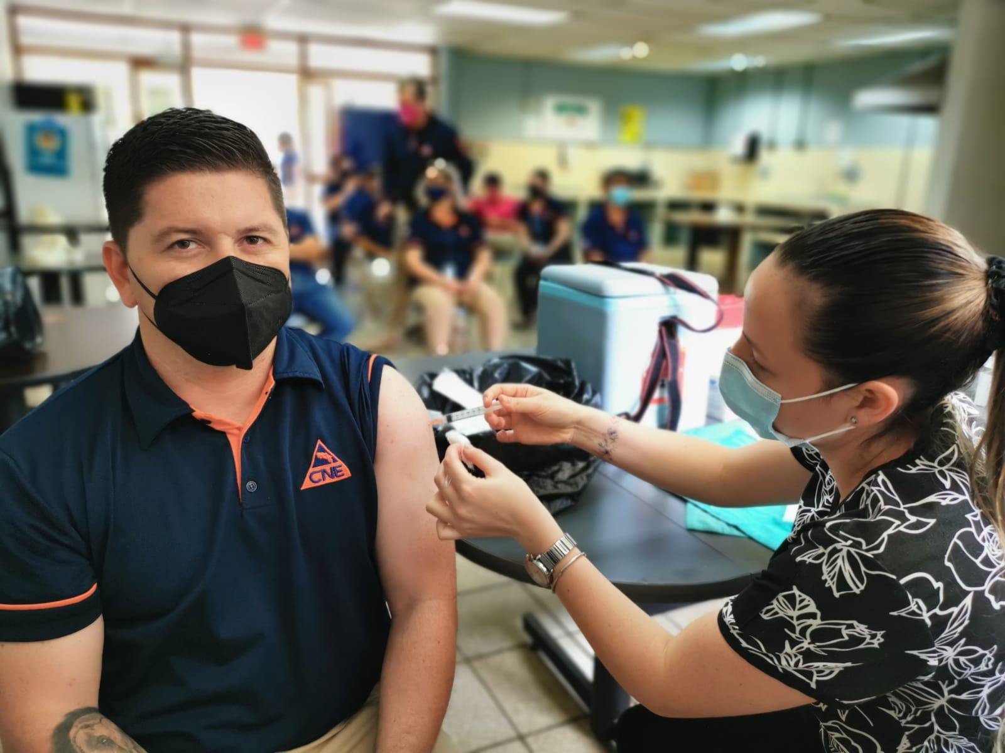
- Servidores públicos con factores de riesgo o alta visitación a comunidades entre los primeros vacunados

- La vacunación se realizará en dos fases. En la primera parte se vacunarán hasta 150 trabajadores

San José, 26 de octubre de 2021. Los trabajadores de primera línea de la Comisión Nacional de Prevención de Riesgos y Atención de Emergencias se aplicaron hoy la tercera dosis de refuerzo de la vacuna de Astrazeneca contra el COVID-19.
En aras de salvaguardar la integridad de los colaboradores, funcionarios de la clínica de Pavas se apersonaron a las instalaciones de la CNE para vacunar a 190 colaboradores de la institución, según los grupos establecidos a lo interno de la institución y respondiendo a las recomendaciones de las autoridades de Salud.
Alexander Solís, jerarca de la institución comentó que “en la CNE iniciamos el proceso de vacunación con el refuerzo de la tercera dosis de la vacuna Astrazeneca. Esto representa un gran avance para el trabajo que desarrolla nuestro personal tanto en las operaciones de campo como en las labores sustantivas, lo que permite mantener la continuidad de las labores, pero, además, proteger a las personas que trabajan directamente en la atención de la emergencia y los equipos de repuesta con los que estamos frecuentemente coordinando.
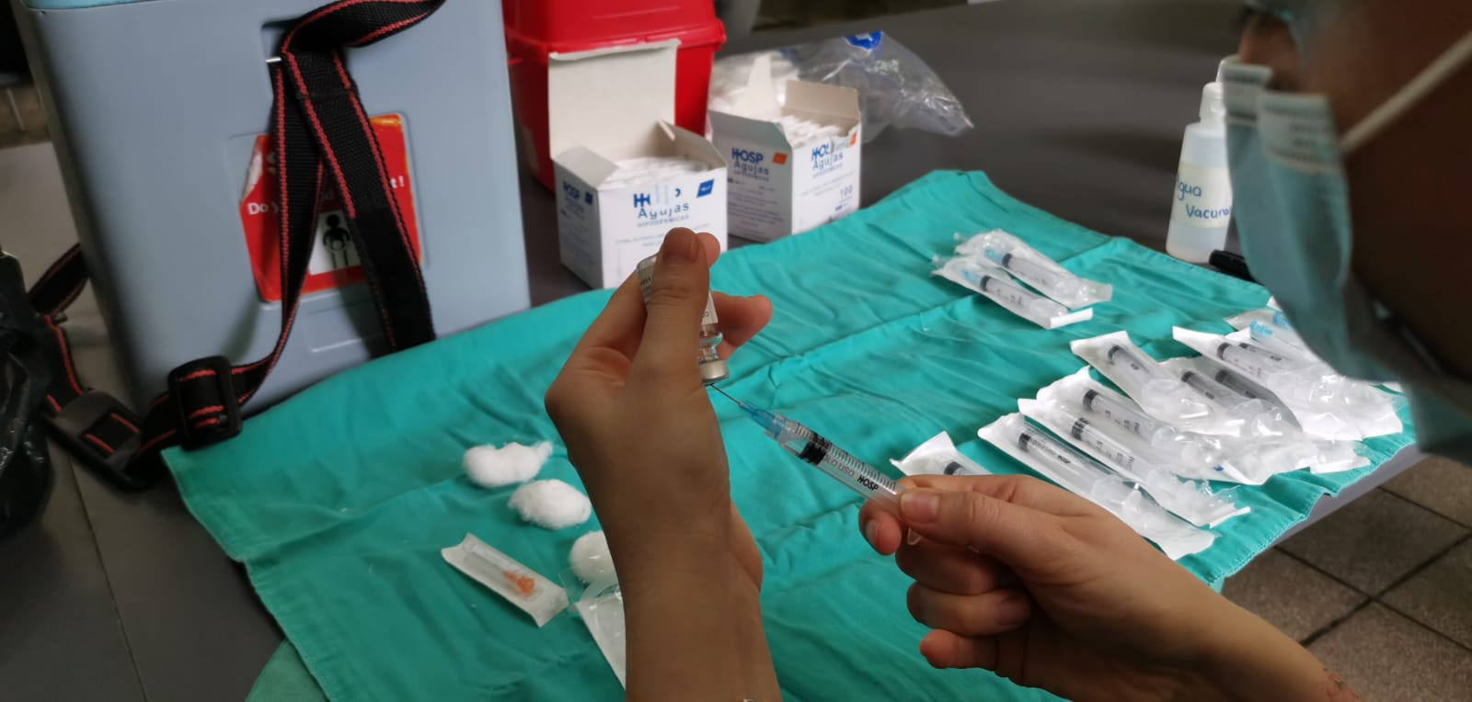
Solís agradeció a los funcionarios que voluntariamente han aceptado optar por esta protección siendo una forma responsable de ejercer el trabajo que como funcionarios públicos desarrollan.
Personas de alto riesgo, o trabajadores que, por la naturaleza de sus funciones, tienen alta exposición a trabajar con otras instituciones y comunidades en todo el país, son parte de los funcionarios que se aplicaron el refuerzo de la dosis del COVID-19, como medida de seguridad y para poder darle continuidad a sus labores.
Por otra parte, Gretel Morera funcionaria de Salud ocupacional manifestó que “en la CNE siempre hemos tenido un compromiso con la ciudadanía y la mejor manera de externarlo es cuidándonos para cuidarlos a ellos también. Estamos en la época lluviosa más fuerte y eso representa más contacto con la ciudadanía en trabajo de campo y apertura de albergues, por ejemplo, por lo que es necesario reforzar la inmunidad para darle continuidad al trabajo presencial.”
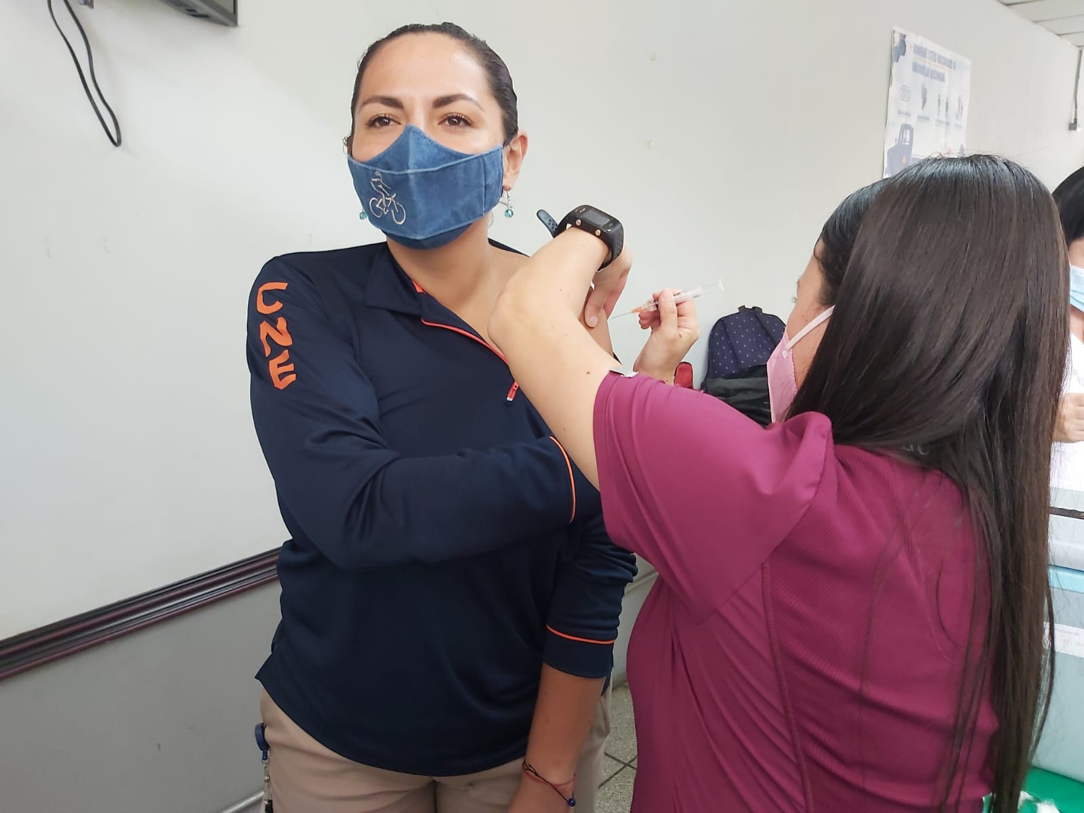
Este refuerzo es importante ya que tras seis meses de vacunación los antígenos pueden ir decayendo, por eso la CNE tomó la recomendación de la Comisión Nacional de Vacunación en sus funcionarios al iniciar con el proceso de vacunación de la tercera dosis.

